3.2. Objektni model
3.2.1. Dijagram aktivnosti
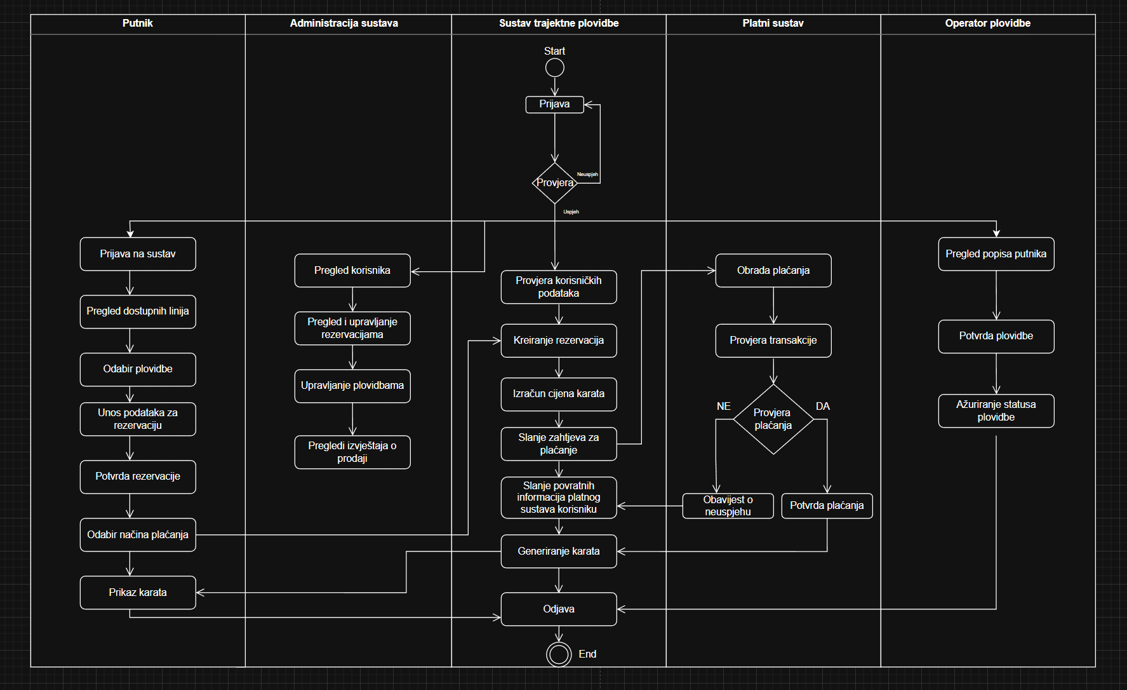
3.2.2. Slučajevi korištenja
Slučaj korištenja 1: Prijava u sustav
Identifikator: UC001
Sudionici: Putnik, Sustav trajektne plovidbe
Koraci:
- Putnik unosi korisničko ime i lozinku.
- Sustav provjerava ispravnost korisničkih podataka.
- Putnik se uspješno prijavljuje u sustav ili dobiva poruku o grešci.
Slučaj korištenja 2: Pregled dostupnih linija i plovidbi
Identifikator: UC002
Sudionici: Putnik, Sustav trajektne plovidbe
Koraci:
- Putnik otvara pregled dostupnih linija.
- Sustav prikazuje popis linija i pripadajućih plovidbi.
- Putnik pregledava detalje plovidbe (vrijeme, trajanje, cijenu).
Slučaj korištenja 3: Odabir plovidbe
Identifikator: UC003
Sudionici: Putnik, Sustav trajektne plovidbe
Koraci:
- Putnik odabire željenu plovidbu.
- Sustav prikazuje dostupnost kapaciteta.
- Putnik potvrđuje odabir plovidbe.
Slučaj korištenja 4: Kreiranje rezervacije
Identifikator: UC004
Sudionici: Putnik, Sustav trajektne plovidbe
Koraci:
- Putnik unosi podatke za rezervaciju (broj putnika, tip karte).
- Sustav provjerava dostupnost kapaciteta.
- Sustav kreira rezervaciju ili javlja grešku ako nema kapaciteta.
Slučaj korištenja 5: Izračun cijene karte
Identifikator: UC005
Sudionici: Sustav trajektne plovidbe
Koraci:
- Sustav dohvaća podatke o cijeni karte.
- Sustav izračunava ukupni iznos rezervacije.
- Sustav prikazuje iznos putniku.
Slučaj korištenja 6: Plaćanje rezervacije
Identifikator: UC006
Sudionici: Putnik, Sustav trajektne plovidbe, Platni sustav
Koraci:
- Putnik odabire način plaćanja.
- Sustav šalje zahtjev platnom sustavu.
- Platni sustav obrađuje transakciju i vraća rezultat.

Slučaj korištenja 7: Potvrda plaćanja
Identifikator: UC007
Sudionici: Platni sustav, Sustav trajektne plovidbe
Koraci:
- Platni sustav provjerava uspješnost transakcije.
- Sustav prima potvrdu ili obavijest o neuspjehu.
- Sustav ažurira status rezervacije.
Slučaj korištenja 8: Generiranje karte
Identifikator: UC008
Sudionici: Sustav trajektne plovidbe, Putnik
Koraci:
- Sustav generira kartu nakon uspješne uplate.
- Sustav sprema kartu u sustav.
- Putniku se prikazuje ili šalje karta.
Slučaj korištenja 9: Pregled rezervacija
Identifikator: UC009
Sudionici: Administracija sustava, Sustav trajektne plovidbe
Koraci:
- Administracija otvara pregled rezervacija.
- Sustav prikazuje popis svih rezervacija.
- Administracija pregledava detalje rezervacija.
Slučaj korištenja 10: Upravljanje plovidbama
Identifikator: UC010
Sudionici: Administracija sustava, Sustav trajektne plovidbe
Koraci:
- Administracija otvara modul plovidbi.
- Sustav prikazuje postojeće plovidbe.
- Administracija dodaje, uređuje ili briše plovidbu.

Slučaj korištenja 11: Pregled izvještaja o prodaji
Identifikator: UC011
Sudionici: Administracija sustava, Sustav trajektne plovidbe
Koraci:
- Administracija odabire izvještaj o prodaji.
- Sustav generira izvještaj.
- Administracija pregledava ili preuzima izvještaj.
Slučaj korištenja 12: Pregled popisa putnika
Identifikator: UC012
Sudionici: Operator plovidbe, Sustav trajektne plovidbe
Koraci:
- Operator odabire plovidbu.
- Sustav prikazuje popis putnika.
- Operator pregledava podatke putnika.
Slučaj korištenja 13: Ažuriranje statusa plovidbe
Identifikator: UC013
Sudionici: Operator plovidbe, Sustav trajektne plovidbe
Koraci:
- Operator potvrđuje plovidbu.
- Sustav ažurira status plovidbe.
- Sustav evidentira promjenu.
Slučaj korištenja 14: Odjava iz sustava
Identifikator: UC014
Sudionici: Putnik, Administracija sustava, Operator plovidbe, Sustav trajektne plovidbe
Koraci:
- Korisnik odabire opciju odjave.
- Sustav prekida korisničku sesiju.
- Sustav preusmjerava korisnika na početnu stranicu.

3.2.3. Dijagram slučajeva korištenja
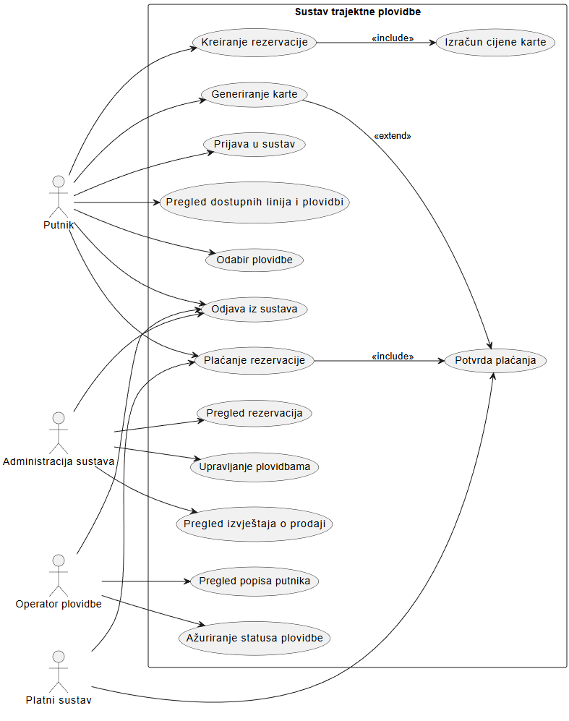

3.2.4. CRC kartica
Razred | Odgovornost | Suradnici
Administracija | -Pregled rezervacija  -Upravljanje plovidbama  -Generiranje izvještaja o prodaji | -Sustav trajektne plovidbe  -Rezervacije  -Karta
Operator plovidbe | -Pregled popisa putnika  -Ažuriranje statusa plovidbe | -Sustav trajektne plovidbe  -Rezervacija
Putnik | -Prijava u sustav  -Odjava iz sustava  -Pregled dostupnih linija i plovidbi  -Odabir plovidbe  -Kreiranje rezervacije  -Primanje karte | -Sustav trajektne plovidbe  -Platni sustav  -Rezervacija
Platni sustav | -Obrada plaćanja  -Slanje potvrde o plaćanju | -Putnik  -Sustav trajektne plovidbe  -Rezervacija
Sustav trajektne plovidbe | -Upravljanje korisničkim sesijama  -Prikaz linija i plovidbi  -Provjera kapaciteta  - Kreiranje i spremanje rezervacija  -Izračun cijene karte  -Generiranje karte  -Evidencija statusa plovidbi | -Putnik  -Administracija  -Operator plovidbe  -Platni sustav  -Rezervacija  -Karta
Rezervacija | -Spremanje podataka o rezervaciji  -Praćenje statusa rezervacije | -Putnik  -Sustav trajektne plovidbe  -Platni sustav  -Karta
Karta | -Generiranje karte nakon uspješnog plaćanja  -Spremanje karte u sustav  -Slanje karte putniku | -Rezervacija  -Sustav trajektne plovidbe

